**ОТКРЫТЫЙ УРОК ПО ХИМИИ 9 КЛАСС**

**УЧИТЕЛЬ:** Адзиева Зухра Магомедовна

**ТЕМА УРОКА:** "Углерод ".

**КЛАСС:**  9  
**ФОРМА ПРОВЕДЕНИЯ УРОКА**: урок усвоения нового материала.

Рассказ с использованием наглядных пособий, беседа, лабораторные опыты, самостоятельная работа учеников в рабочих листах. Обычный урок химии … Но в этот урок уместился целый мир: бриллианты и простые карандаши, противогазы и наскальные рисунки – все они объединены элементом, который называется углерод.

**Цели:**

*Образовательная:*обеспечить усвоение учащимися знаний: об аллотропных модификациях углерода; о химических свойствах и применении углерода; о строении, свойствах и применении оксидов углерода (II), (IV) и угольной кислоты.

*Воспитательная:*воспитание мотивов учения, положительного отношения к занятиям, дисциплинированности.

*Развивающая*:  
развитие аналитико-синтезирующего мышления (умение классифицировать факты, делать обобщающие выводы), умений учебного труда (умений работать в должном темпе: читать, писать, конспектировать, заполнять таблицы), действовать самостоятельно.

**Задачи урока:**

*Обучающие:* дать характеристику химическому элементу; рассмотреть строение, свойства, применение алмаза и графита; дать понятие об аморфном углероде; познакомить учащихся с явлением адсорбции и его практическим значением; разобрать химические свойства углерода.

*Развивающие:* продолжать развитие логического мышления, умений анализировать и сравнивать; формировать интерес учащихся к предмету.

*Воспитательные:* формировать научное мировоззрение учащихся, совершенствовать их трудовые навыки.

Методы и методические приёмы. Рассказ, беседа с использованием средств наглядности, в том числе и презентации; самостоятельная работа учащихся.

**Оборудование и реактивы.** Рабочие листы, модели кристаллических решёток алмаза и гранита, фильтровальная бумага, предметное стекло, тигельные щипцы, стеклянная палочка, воронка, колба, пробирки, свеча, спички, альбомные листы; активированный уголь, раствор KMnO4.

**Технические средства обучения:** компьютер, мультимедийный проектор

**ХОД УРОКА**

**I. Организационный этап.**

Приветствие. Определение отсутствующих. Проверка готовности учащихся к учебным занятиям. Организация внимания.

**II. Вводная часть (мотивация и целеполагание).**

***Учитель:*** *Посмотрите на рисунок и ответьте на вопрос: какой химический элемент объединяет все эти предметы (рис.1)?* (слайд №1)

*У элемента номер шесть*

*Достоинств очень много есть.  
 «Людям я совсем как брат.   
 Много тысяч лет назад,   
 Освещая интерьер*

*Первобытных их пещер,   
 Я уже пылал в костре.*

*И украсить был я рад*

*Дам и рыцарей наряд,*

*Что блистали при дворе…*

*Если мягким быть решу,   
 То в тетради я пишу».  
 Такова, друзья, природа   
 Элемента …………*

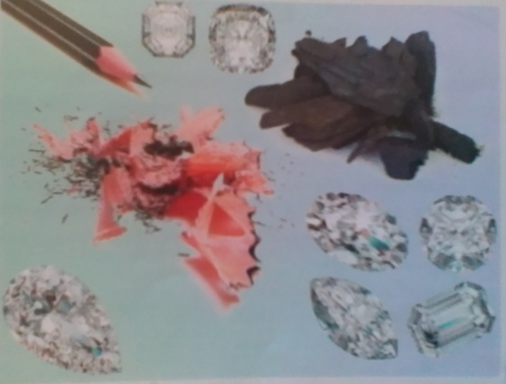

**Рис. 1. Многоликий углерод**

**Ученик.** Углерода.

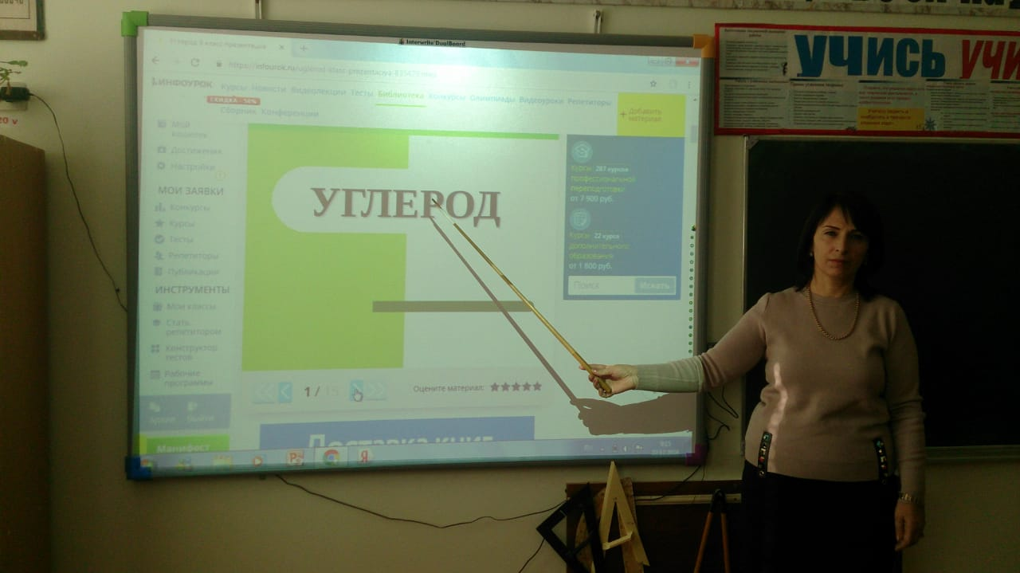

**Учитель.** Сегодня вы познакомитесь с многоликим химическим элементом – углеродом, с простыми веществами, которые он образует, с удивительным свойством древесного угля – им рисовали люди в каменном веке, и с тем, что нужно делать, если вы вдруг отравились некачественной пищей. У вас у каждого на парте лежит рабочий лист ( см.приложение), с которым вы будете работать. В нём же в конце коротко записано домашнее задание: прочтите параграф, самостоятельно рассмотрите «Круговорот углерода в природе» и выполните упражнения после параграфа (учебник Габриеляна О.С. Химия. 9 класс. М.:Дрофа, 2006).

Вы видите план, по которому мы будем сегодня работать: дадим характеристику химическому элементу по его положению в периодической системе, изучим строение атома углерода, свойства простых веществ, образованных им, познакомимся с аморфным углеродом, с адсорбцией.

Определить точную дату открытия углерода невозможно. Но известно, когда он был признан простым веществом. В 1789 году Антуан Лоран Лавуазье (рис.2) опубликовал «Таблицу простых тел», в ней упоминается углерод.

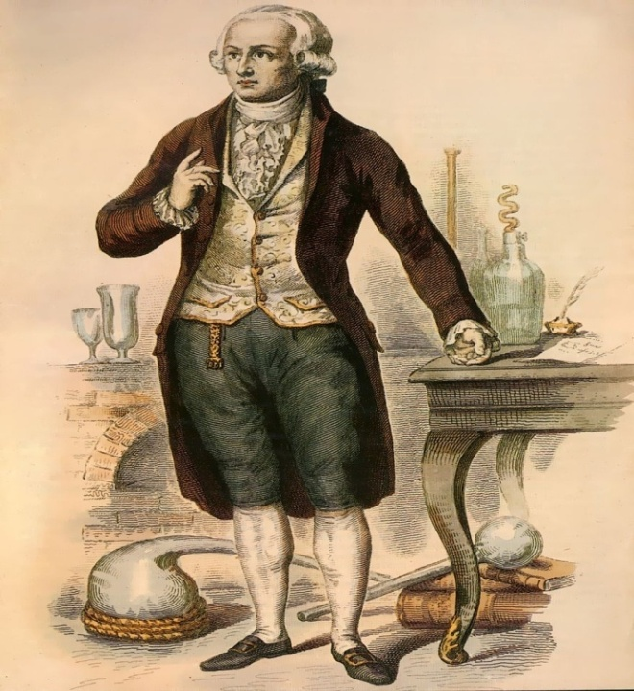

**Рис. 2. А.Л.Лавуазье (1743-1794)**

Человек познакомился с углеродом намного раньше, чем научился добывать огонь. Когда же человек овладел искусством добывания огня и стал учиться огонь применять, то углерод (уголь) стал постоянным его спутником.

**III.Изучение нового материала.**

**1.Положение углерода в периодической системе Д.И.Менделеева.**

**Учитель.** В рабочих листах опишите положение элемента в периодической системе. (Даётся время на самостоятельную работу.) А теперь проверьте, насколько правильно вы написали.

**Ученик** (зачитывает со слайда). Углерод; 126С; атомный номер – 6; номер периода – 2; номер группы – IV, главная подгруппа.

**Учитель.** Назовите формы существования химических элементов.

**Ученик.** Свободные атомы, простые вещества, сложные вещества.

**2.Строение атома.**

**Учитель.** А теперь заполним в рабочем листе пункты, посвящённые строению атома углерода. (Даётся время на самостоятельную работу.) Давайте проверим, как вы выполнили это задание.

Учитель показывает слайды с правильными ответами (из презентации, или пишет ответы на доске).

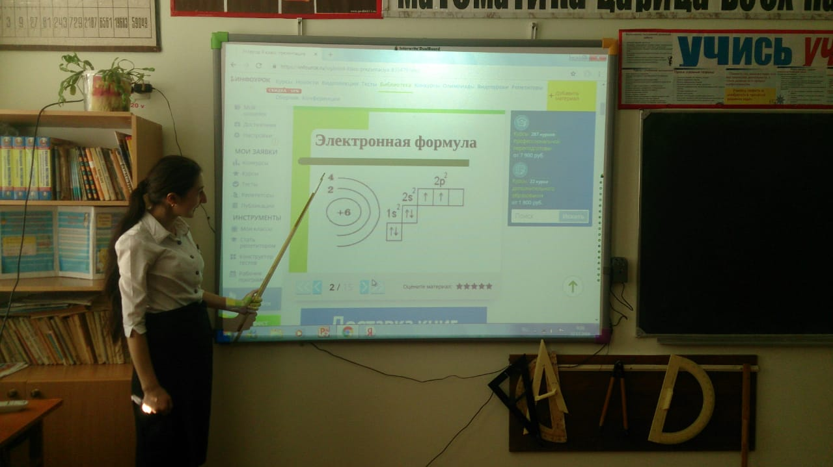

**3.Углерод – простое вещество.**

**Учитель.** Поговорим теперь о простом веществе. Для углерода характерно явление аллотропии.

Что такое аллотропия и аллотропные модификации?

**Ученик.** Способность атомов одного химического элемента образовывать несколько простых веществ называют **аллотропией**, а эти простые вещества – **аллотропными видоизменениями**, или **модификациями.**

**Учитель.** Углерод способен образовывать несколько аллотропных модификаций. Назовите те, которые вы знаете.

**Ученик.** Алмаз, гранит.

**Учитель.** Добавим ещё карбин и фуллерен. Как видите, все они состоят из атомов углерода (схема).

Сегодня мы с вами рассмотрим только два простых вещества, образованных углеродом: алмаз и графит.

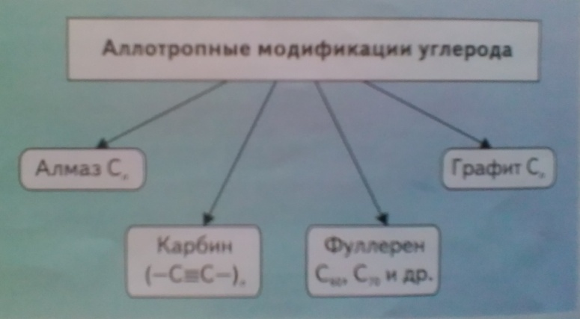

**Учитель.** Опишите физические свойства алмаза.

**Ученик. Алмаз** – прозрачное, бесцветное вещество с сильной лучепреломляемостью. Кристаллы алмаза отличаются очень прочной структурой, благодаря чему они обладают твёрдостью, превосходящей твёрдость всех известных в природе веществ. Электрический ток алмаз не проводит.

**Учитель.** Опишите физические свойства графита.

**Ученик.** Графит – вещество серо-стального цвета, мягкий и жирный на ощупь, является хорошим проводником электричества.

**Учитель.** Какой тип кристаллической решётки имеют эти простые вещества?

(Учитель демонстрирует кристаллические решётки алмаза и графита.)

**Ученик.** Оба вещества имеют атомную кристаллическую решётку, потому что в её узлах находятся отдельные атомы. Атомы соединены между собой ковалентными связями.

**Учитель.** Какими свойствами, как правило, обладают вещества, имеющие атомную кристаллическую решётку?

**Ученик.** Твёрдые, прочные, нерастворимые в воде.

**Учитель.** Если эти вещества имеют одинаковый тип кристаллической решётки, то почему у них разные физические свойства? .Алмаз – прозрачный, блестящий, обладает высокой твёрдостью. Графит – серый, непрозрачный, мягкий, оставляет след на бумаге, не повреждая её.

**Ученик.** У этих веществ разная структура кристаллической решётки (рис.3). У алмаза – трёхмерный каркас из атомов, соединённых ковалентными неполярными связями; все связи в нём одинаковые и прочные. Поэтому алмаз – самое твёрдое вещество. Кристаллическая структура графита – слоистая. Длина ковалентных связей между атомами, лежащими в одной плоскости, одинакова. А связи между атомами углерода соседних слоёв более длинные и менее прочные. Именно они легко разрушаются при соприкосновении графита с поверхностью листа бумаги. Поэтому его используют для изготовления простых карандашей и различных смазок.

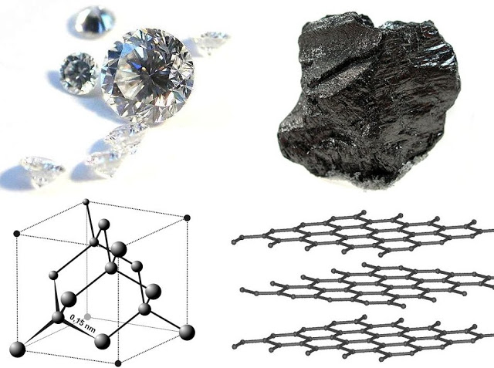

**Рис. 3. Кристаллические решетки алмаза и графита.**

После обсуждения алмаза и графита ученики оформляют в рабочем листе **таблицу 1.**

**Учитель.** Известны не только бесцветные алмазы, но также камни голубого, розового, жёлтого, синего, зелёного и даже чёрного цвета.

***Таблица 1***

**Сравнение аллотропных модификаций углерода**

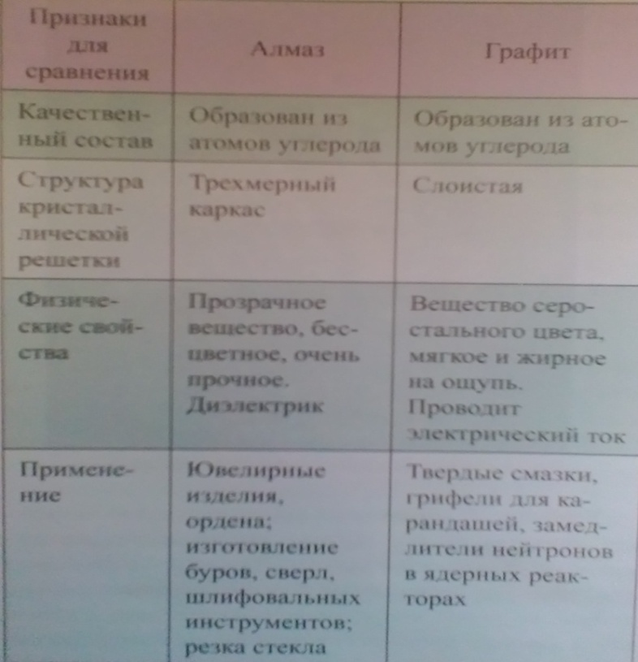

Среди природных алмазов преобладают мелкие. Крупные – большая редкость. Поэтому каждому из них присваивают собственные имена.

Первый алмаз России был обнаружен в 1829 году на Урале на Крестовоздвиженском прииске при промывке россыпей золота. Его нашёл четырнадцатилетний мальчик Павел Попов.

Искусственно ограненные алмазы являются предметом роскоши и называются бриллиантами. В Москве в витринах Алмазного фонда размещено более 500 крупных бриллиантов. В России «бриллиантовый бум» пришёлся на время правления Екатерины II.

В большой императорской короне Российской империи, изготовленной придворным ювелиром для коронации императрицы в 1762 году, в серебро отправлено 4936 бриллиантов (рис.4). После Екатерины II большой императорской короной короновались все российские императоры.

При температуре 1200-1600 оС и давлении 10 000 МПа графит превращается в искусственный алмаз. При нагревании свыше 1200 оС без доступа воздуха алмаз начинает превращаться в графит.

Перейдём к химическим свойствам. Какие свойства будет проявлять углерод при реакции с водородом, неметаллами, металлами?.

**Ученик.** При реакции с водородом и металлами углерод будет проявлять окислительные свойства, с более электроотрицательными неметаллами и сложными веществами - восстановительные свойства.

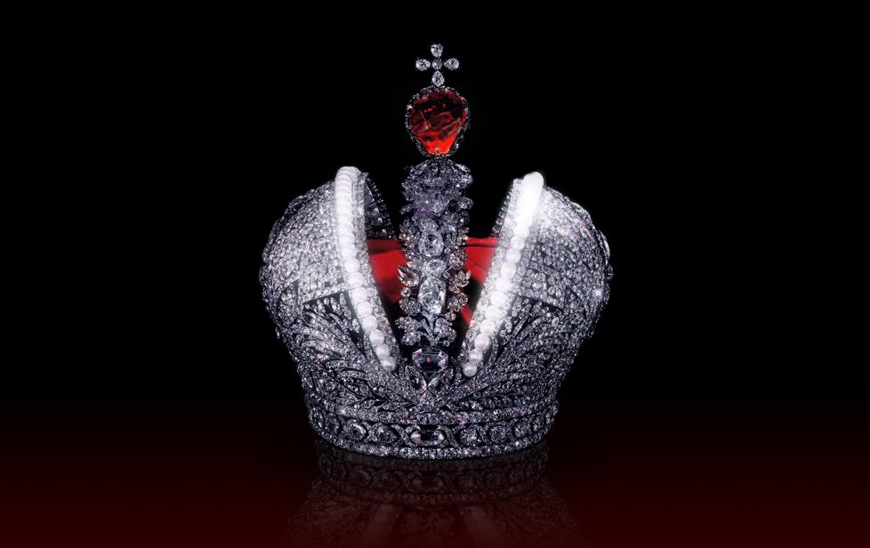

**Рис. 4. Корона Российской империи**

**(Большая императорская корона)**

**Учитель.** В нормальных условиях углерод химически инертен, но при высоких температурах его химическая активность высока. Рассмотрим свойства графита. Его реакционная способность выше, чем у алмаза, но ниже, чем у аморфного углерода – угля и сажи. По мере обсуждения свойств вы будете заполнять таблицу 2 в рабочих листах.

При взаимодействии с избытком кислорода образуется оксид углерода(IV):

C + O2 = СО2,

а при неполном сгорании – оксид углерода(II):

2С + О2 = 2СО.

Оксид углерода (II) загрязняет атмосферу городов(продукт неполного сгорания моторного топлива). Он очень ядовит - присоединяется к атому железа в гемоглобине крови и тем самым блокирует перенос кислорода в организме, вызывая сильное отравление и остановку дыхания. Поэтому его тривиальное название – угарный газ.

Тот, кто отапливает свой дом печкой, обязательно должен следить за тем, чтобы заслонка дымохода была открыта, пока все угли не пригорят.

Какие свойства проявляет углерод в реакциях с кислородом?

**Ученик.** Восстановительные.

**Учитель.** Углерод реагирует со сложными веществами.

Например, при взаимодействии раскалённого угля с углекислым газом (СО2) образуется угарный газ (СО), а при взаимодействии с парами воды – смесь угарного газа и водорода:

С + СО2 t= 2CO,

C + H2O t=CO + H2.

В этих реакциях углерод также проявляет восстановительные свойства.

При нагревании углерод взаимодействует с активными металлами, образуя карбиды:

Са + 2С = СаС2 ,

4Аl + 3C = Al4C3.

Какие свойства проявляет углерод в реакции с металлами?

**Ученик.** Окислительные.

**Учитель.** Правильно. В реакциях с активными металлами уголь проявляет не характерные для него свойства окислителя.  
Карбид кальция применяют для получения ацетилена:

Ca C2  + 2 H2O = Ca(OH)2 +C2H2↑

Ацетилен используют для резки и сварки металлов, сжигая его в кислороде с помощью специальных горелок.

Карбид алюминия при взаимодействии с водой образует газ метан:

Al4C3  +12H2O =4Al(OH)3 + 3CH4↑.

Метан можно получить также прямым синтезом из углерода и водорода при нагревании в присутствии катализатора (никель):

С + 2Н2  кат=СН4.

Углерод используется в металлургии в качестве восстановителя. При высоких температурах он восстанавливает малоактивные металлы из их оксидов, при взаимодействии с оксидами активных металлов образуются карбиды.

Напишите уравнение реакции восстановления меди из оксида меди(II).

(Учащиеся работают самостоятельно.)

А теперь – проверим:

CuO + C t= Cu + CO↑.

**Учитель.** Напишите уравнение реакции горения метана.

(Учащиеся работают самостоятельно.)

Проверим:

CH4 + 2O2 = CO2↑ + 2H2O – при полном сгорании метана,

CH4 + O2 = C + 2H2O – при неполном сгорании.

**4.Аморфный углерод.**

*Лабораторный опыт 1.* Образование сажи.

***Инструкция к опыту***

***1.Зажги свечу.***

***2. Возьмите тигельными щипцами предметное стекло, внесите его в зону тёмного конуса горящей свечи и подержите 3-5 секунд.***

***3.Выньте стекло из пламени; нижней плоскостью приложите к листу белой бумаги.***

***4.Возьмите стеклянную палочку, проведите по испачканному сажей белому листу, переверните её вверх. Что наблюдаете? Дайте объяснение.***

**Учитель.** Что вы наблюдали? Объясните.

**Ученик.** На белом листе остались следы. При горении свечи образовалась сажа, которой можно писать и рисовать. Сажа – это мелкокристаллический графит.

**Учитель.** Уголь, сажа, графит, чёрная тушь являются рабочими инструментами художника. Углем рисовали ещё в каменном веке. Росписи пещеры Альтамира в Испании, созданные более тысяч лет назад, выполнены охрой, мелом и углем (рис.5).

Примерно 15 тысяч лет до н.э. появились живописные и гравюрные рисунки в пещере Ласко во Франции.

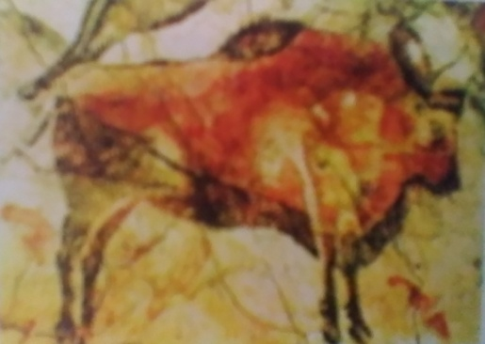

**Рис. 5. Наскальные рисунки**

Сажа, уголь, А также кокс – это разновидности аморфного углерода. Раньше аморфный углерод считали аллотропной модификаций, но позже было установлено, что он представляет собой мелкокристаллический графит. Сажу получают при горении метана в недостаточном (для образования оксидов углерода) количестве кислорода; древесный уголь – при нагревании древесины без доступа воздуха; кокс получают при нагревании каменного угля в специальных печах также без доступа воздуха.

**5.Адсорбция.**

*Лабораторный опыт 2.*Адсорбция.

***Инструкция к опыту***

***1.Раствор перманганата калия (KMnO4) налейте в две пробирки.***

***2. Одну оставьте для сравнения, а другую добавьте активированный уголь; пробирку встряхните.***

***3. Профильтруйте. Что наблюдаете? Дайте объяснения.***

**Учитель.** Что наблюдаете?

**Ученик.** Раствор стал более светлым.

**Учитель.** У древесного угля есть удивительное свойство: благодаря своей пористой поверхности *(400-800 м2 в 1 г)* он способен поглощать газы и растворенные вещества. Это свойство называется **адсорбцией**, а вещество, на поверхности которого происходит адсорбция, - **адсорбентом.**

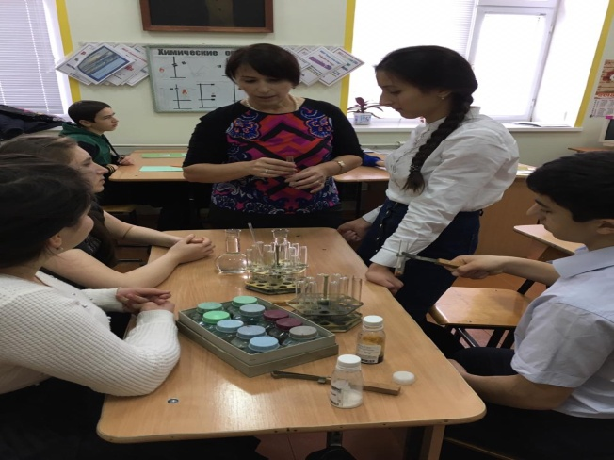

Чем больше пористость древесного угля, тем эффективнее адсорбция. Чтобы увеличить поглотительную способность его обрабатывают горячим водяным паром. Такой уголь называют активированным.

Это свойство угля было открыто русским химиком Товием Егоровичем Ловицем в 1785 году.

Где используется процесс адсорбции?

**Ученик.** В современных воздухоочистителях и водоочистителях. В медицине таблетки активированного угля используют для удаления вредных веществ из организма.

Активированный уголь применяют в противогазах для поглощения отравляющих веществ.

Фильтрующий противогаз создал наш соотечественник Николай Дмитриевич Зелинский. Он использовался в Первой мировой войне 1914 -1918 годах, что позволило спасти жизнь многим десяткам тысяч людей.

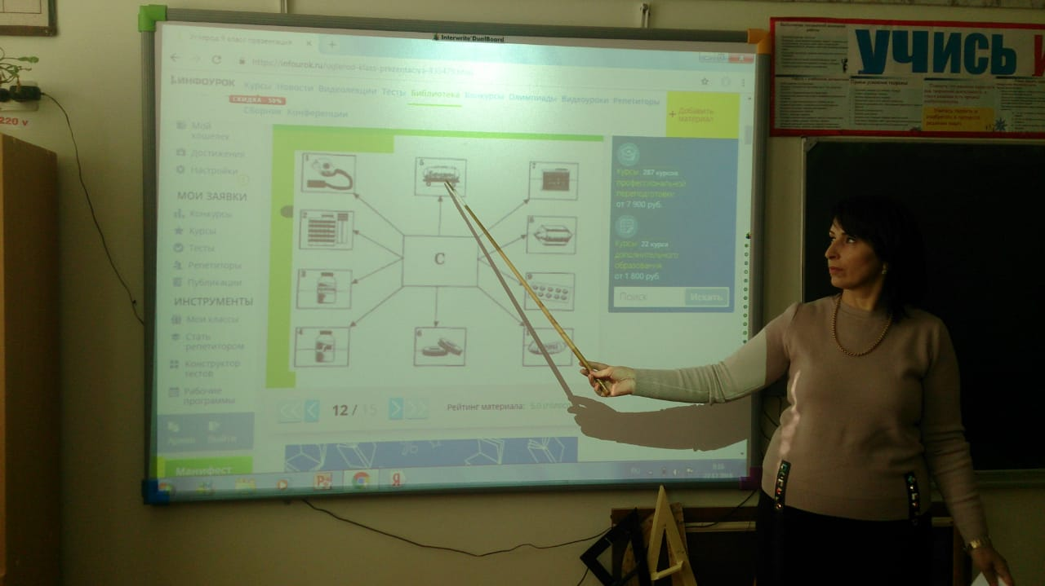

**IV. Заключительная часть.**

**Закрепление нового материала.**

**Учитель.** Для закрепления изученного материала выполните задания.

1.При плавлении меди на поверхности образуются оксиды Cu2O и CuO. Для удаления этих примесей в расплав погружают свежеспиленное бревно. Напишите уравнение реакции восстановления оксида меди(I) углеродом.

2.Можно ли получить вновь железо из железной окалины ( FeO ∙ Fe2O3), образующейся в кузницах? Напишите уравнение реакции восстановления железной окалины углеродом.

3. При пропускании паров серы сквозь слой раскаленного угля образуется сероводород, который используется для обработки почвы при поражении колорадским жуком. Напишите уравнение упомянутой химической реакции.

Учащиеся работают самостоятельно, затем вместе с учителем проверяют, правильно ли они выполнили задания.

**Ответ.**

1. Cu2O + C = 2Cu + CO ,
2. FeO ∙ Fe2O3 + 4С = 4СО + 3Fe ,
3. 2S + C t= CS2 .

**Учитель.** Разгадав кроссворд, вы узнаете, где добывают алмазы в России, а затем попробуйте решить задачу (см. приложение).

Почему углерод называют многоликим химическим элементом?

Учащиеся отвечают, высказывают своё мнение.

**Рефлексия.**

**Учитель.** Представьте себя первобытным художником. Нарисуйте углем на бумаге свое настроение, впечатление от сегодняшнего урока.

Школьники рисуют на альбомных листах активированным углем.

**Приложение.**

**Рабочий лист.**

**Углерод**

**План урока**

**1.Положение углерода в периодической**

**системе Д.И.Менделеева.**

**2.Строение атома.**

**3.Углерод – простое вещество.**

**4.Аморфный углерод.**

**5.Адсорбция.**

Химический знак элемента ………………………….. .

Название элемента …………………………….. .

**Положение углерода в периодической системе**

**Д.И.Менделеева**

1) Атомный номер …………………... .

2) Номер периода …………………… .

3) Номер группы, подгруппы ……………. .

**Строение атома**

1. **Относительная атомная масса Аr** = … .
2. **Число протонов в ядре: р+ = … .**
3. **Число нейтронов в ядре: no = … .**
4. **Общее число электронов в атоме e- = … .**
5. **Электронная схема**

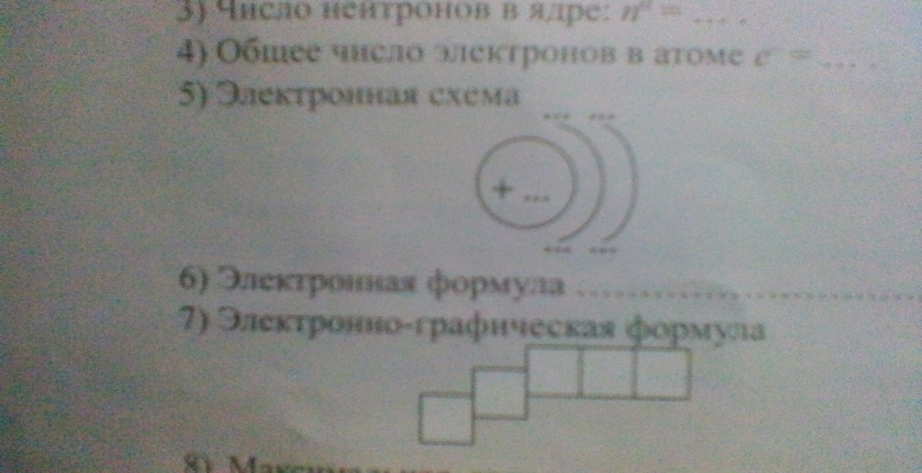

1. **Электронная формула ………………….. .**
2. **Электронно-графическая формула**

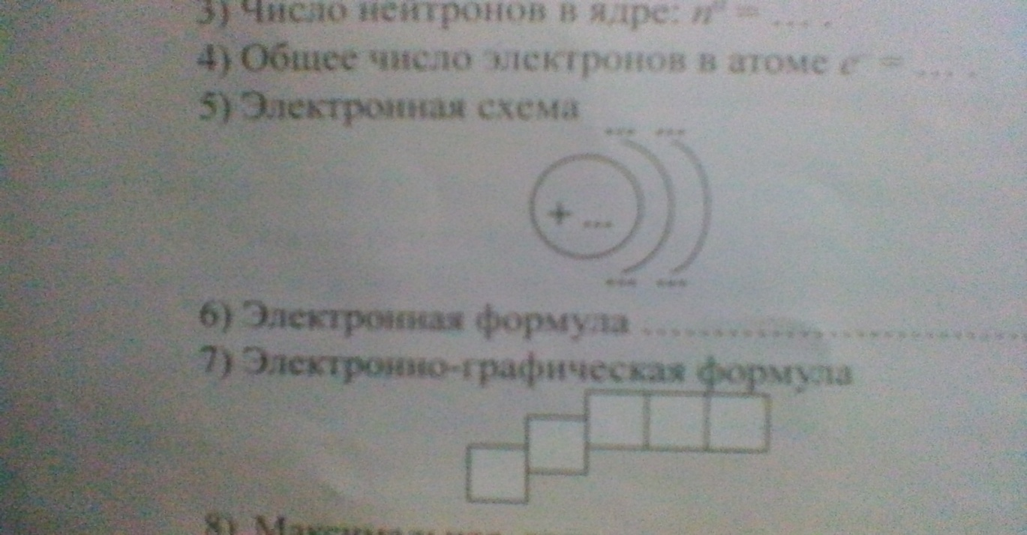

1. **Максимальная степень окисления …………… .**

**Минимальная степень окисления ………….... .**

**Углерод – простое вещество**

*Таблица 1*

**Сравнение аллотропных модификаций углерода.**

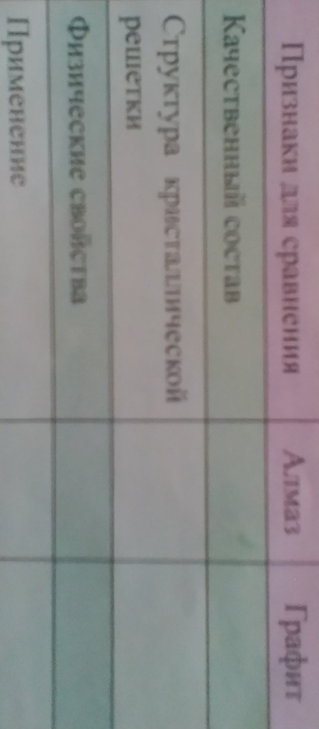

*Таблица 2*

**Химические свойства углерода**

|  |  |
| --- | --- |
| **Восстановительные** | **Окислительные** |
|  |  |

**Кроссворд**

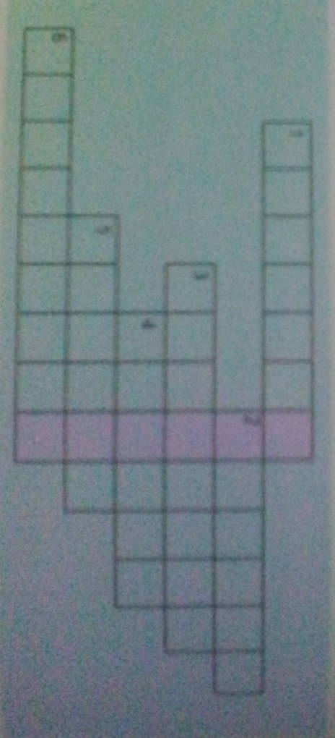

**По горизонтали.**

1.Тип кристаллической решётки алмаза и графита.

2.Назовите соединения углерода с металлом.

3.Автор таблицы «Простые тела», в которой упоминается углерод.

4.На внешнем энергетическом уровне у атома углерода … электрона.

5.Одна из аллотропных модификаций углерода.

6.Процесс поглощения газов и растворенных веществ поверхностью угля.

**По вертикали.**

Регион, где находится основное месторождение алмазов в России.

**Ответы на кроссворд.**

**По горизонтали.** 1.Атомная. 2.Карбид. 3.Лавуазье. 4.Четыре. 5.Графит. 6.Адсорбция.

**По вертикали.** Якутия.

**Задача.**

В поисках ответа на вопрос о природе драгоценного камня алмаза английский химик Смитсон Теннант в 1797 году осуществил дорогостоящий опыт. Он сжег алмаз массой 0,033 г в плотно закрытом золотом тигле с отводной трубкой и по количеству выделившегося углекислого газа сделал вывод, что камень целиком состоит из углерода и при нагревании сгорает точно так же, как уголь и графит. Рассчитайте объем выделившегося газа.

**Домашнее задание:** § 29, № 6, 8.